**TỔ CHỨC GIÁO DỤC FPT – FPT EDUCATION**

**TRƯỜNG CAO ĐẲNG THỰC HÀNH FPT POLYTECHNIC**



**Dự án 2**

**Đề tài :Website Bán Hàng**

**Sinh viên thực hiện:** Phạm Xuân Khoa Ps05114

Trượng Bông Lai PS05110

Vũ Hoàng Long PS05198

Nguyễn Vũ Hòa PS05132

**Giảng viên hướng dẫn:** Lê Văn Phụng

TP. Hồ Chí Minh năm 2018

1. **Giới thiệu**

Quản lý hàng hóa là hoạt động hiệu quả cấp thiết với bất kì một doanh nghiệp. Với việc kinh doanh giày dép – một loại hình theo hình thức truyền thống nhưng nay đang đổi mạnh mẽ để đáp ứng được nhu cầu thay đổi của thị trường, áp dụng những tiến bộ mà công nghệ hiện nay. Nắm bắt được những điều đó và áp dụng những tiến bộ của công nghệ thông tin vào việc kinh doanh mặc hàng giày thể thao, phần mềm quản lý bán hàng giày thể thao ra đời đáp ứng cho việc quản lý của doanh nghiệp luôn được cập nhật kịp thời, ổn định và hiệu quả, góp phần vào sự thành công của doanh nghiệp.

* 1. Mục đích:
* Quản lý được chức năng cần thiết trong việc nhập và bán hàng.
* Quản lý được dòng sản phẩm bán chạy và số liệu thống kê giúp đuôc người quản lý nắm được tình hình kinh doanh một cách chính xác.
  1. Phạm vi:
* Xem mặt hàng
* Tìm kiếm sảm phẩm
* Đặt hàng trong giỏ hàng
* Thanh toán
* Xem lịch sử thanh toán
* Đăng nhập
* Quản lý nhân viên
* Quản lý khách hàng
* Quản lý hóa đơn
* Quản lý sản phẩm
* Quản lý các loại giày
* Thống kê doanh thu.

1. **Phân tích hệ thống**
   1. Đặc tả yêu cầu hệ thống:
      1. Đăng nhập:

|  |  |
| --- | --- |
| Mô tả | Người quản lý đăng cần đăng nhập để bắt đầu sử dụng chương trình |
| Thông tin vào | Tài khoản đăng nhập (username và password) |
| Xử lý | Kiểm tra sự tồn tại của tài khoản |
| Thông tin ra | * Nếu không tồn tại: thông báo lỗi trên form đăng nhập. * Nếu tồn tại: hiện các chức năng lên chương trình chính |

* + 1. Tìm kiếm sản phẩm

|  |  |
| --- | --- |
| Mô tả | Người dùng nhập sản phẩm cần tìm vào ô tìm kiếm |
| Thông tin vào | Tên sản phẩm |
| Xử lý | Kiểm tra sự tồn tại của sản phẩm |
| Thông tin ra | * Danh sách sản phẩm phù hợp với từ khóa tìm kiếm |

* + 1. Đặt hàng trong giỏ hàng

|  |  |
| --- | --- |
| Mô tả | Người dùng đặt hàng cần mua trong giỏ hàng |
| Thông tin vào | Các sản phầm mà người dùng cần mua |
| Xử lý | Kiểm tra sản phẩm có trong database không |
| Thông tin ra | * Nếu sản phẩm tồn tại:sản phẩm được thêm vào giỏ hàng * Nếu sản phẩm không tồn tại:thông báo xuất ra sản phẩm không tồn tại. |

* + 1. Thanh toán

|  |  |
| --- | --- |
| Mô tả | Người dùng xuất thanh toán để nhân viên kiểm tra lại hóa đơn |
| Thông tin vào | Thông tin hóa đơn mà người dùng cung cấp cho nhân viên |
| Xử lý | Các sản phẩm mà khách hàng chấp nhận mua |
| Thông tin ra | * Thông tin khách hàng * Thông tin các sản phẩm mà khách hàng cần mua |

* + 1. Xem lịch sử thanh toán

|  |  |
| --- | --- |
| Mô tả | Ngưởi dùng vào xem lại lịch sử giao dịch |
| Thông tin vào | Thông tin người dùng |
| Xử lý | Các hóa đơn mà khách hàng thanh toán |
| Thông tin ra | * Lịch sử giao dịch của khách hàng. |

* + 1. Thêm nhân viên

|  |  |
| --- | --- |
| Mô tả | Quản lý thêm nhân viên vào hệ thống |
| Thông tin vào | Thông tin của nhân viên |
| Xử lý | Kiểm tra tính hợp lệ cuả thông tin nhập |
| Thông tin ra | * Nếu thông tin không hợp lệ : hiện thông báo cần nhập đúng dữ liệu |

* + 1. Sửa nhân viên

|  |  |
| --- | --- |
| Mô tả | Quản lý sửa thông tin nhân viên |
| Thông tin vào | Thông tin mới của nhân viên |
| Xử lý | Kiểm tra tính hợp lệ cuả thông tin nhập |
| Thông tin ra | * Nếu thông tin không hợp lệ : hiện thông báo cần nhập đúng dữ liệu |

* + 1. Thêm sản phẩm

|  |  |
| --- | --- |
| Mô tả | Quản lý thêm sản phẩm vào hệ thống |
| Thông tin vào | Quản lý thêm sản phẩm cho nhân viên |
| Xử lý | Kiểm tra tính hợp lệ cuả thông tin nhập, trùng lặp với tài khoản |
| Thông tin ra | * Nếu thông tin không hợp lệ : hiện thông báo cần nhập đúng dữ liệu * Nếu khai báo hợp lệ và sản phẩm không trùng: thêm thông tin tài khoản vào cơ sử dữ liệu và thông báo thêm thành công. |

* + 1. Sửa sản phẩm:

|  |  |
| --- | --- |
| Mô tả | Quản lý chỉnh sửa sản phẩm đã có hệ thống |
| Thông tin vào | Quản lý chọn mục sửa sản phẩm trên danh sách |
| Xử lý | Kiểm tra tính hợp lệ của thông tin nhập |
| Thông tin ra | * Nếu thông tin nhập không hợp lệ: hiện thông báo các mục không hợp lệ cần chỉnh sửa. * Nếu khai báo hợp lệ: thêm thông tin sản phẩm vào cơ sử dữ liệu và thông báo chỉnh sửa thành công. |

* + 1. Thêm loại giày

|  |  |
| --- | --- |
| Mô tả | Quản lý thêm loại giày vào hệ thống |
| Thông tin vào | Thông tin loại giày |
| Xử lý | Kiểm tra giày được nhập vào hệ thống |
| Thông tin ra | * Nếu thông tin nhập không hợp lệ: hiện thông báo các mục không hợp lệ cần chỉnh sửa. * Nếu khai báo hợp lệ: thêm thông tin loại giày vào cơ sử dữ liệu và thông báo chỉnh sửa thành công. |

* + 1. Sửa thông tin loại giày

|  |  |
| --- | --- |
| Mô tả | Quản lý sửa loại giày vào hệ thống |
| Thông tin vào | Thông tin mới loại giày |
| Xử lý | Kiểm tra giày được nhập vào hệ thống |
| Thông tin ra | * Nếu thông tin nhập không hợp lệ: hiện thông báo các mục không hợp lệ cần chỉnh sửa. * Nếu khai báo hợp lệ: thêm thông tin loại giày vào cơ sử dữ liệu và thông báo chỉnh sửa thành công. |

|  |  |
| --- | --- |
| Mô tả | Quản lý chỉnh sửa sản phẩm đã có hệ thống |
| Thông tin vào | Quản lý chọn mục sửa sản phẩm trên danh sách |
| Xử lý | Kiểm tra tính hợp lệ của thông tin nhập |
| Thông tin ra | * Nếu thông tin nhập không hợp lệ: hiện thông báo các mục không hợp lệ cần chỉnh sửa. * Nếu khai báo hợp lệ: thêm thông tin sản phẩm vào cơ sử dữ liệu và thông báo chỉnh sửa thành công. |

* + 1. Thống kê doanh thu
  1. Sơ đồ Use Case:

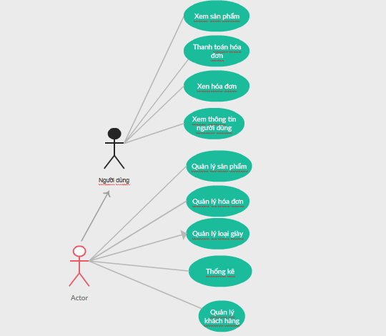

* 1. Database:

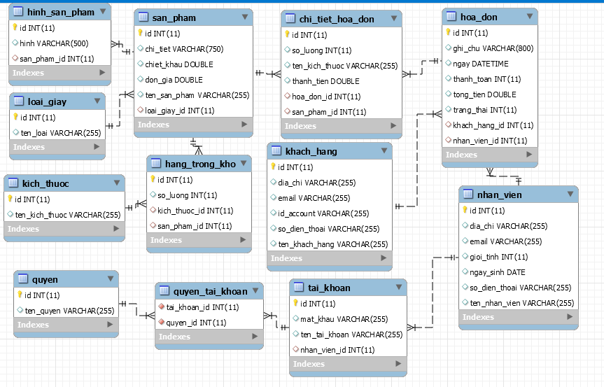

* 1. Thiết kế giao diện:
     1. Sơ đồ ứng dụng:
     2. Chi tiết các trang:
        1. Sản phẩm:
           1. Xem sản phẩm trong kho

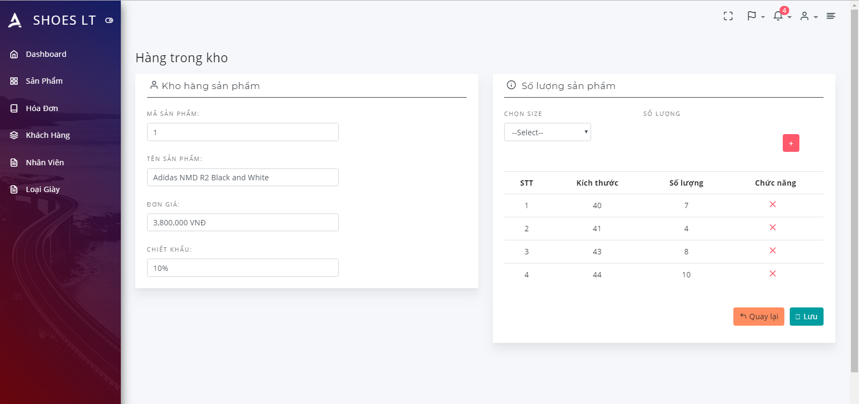

* + - * 1. Xem chi tiết sản phẩm

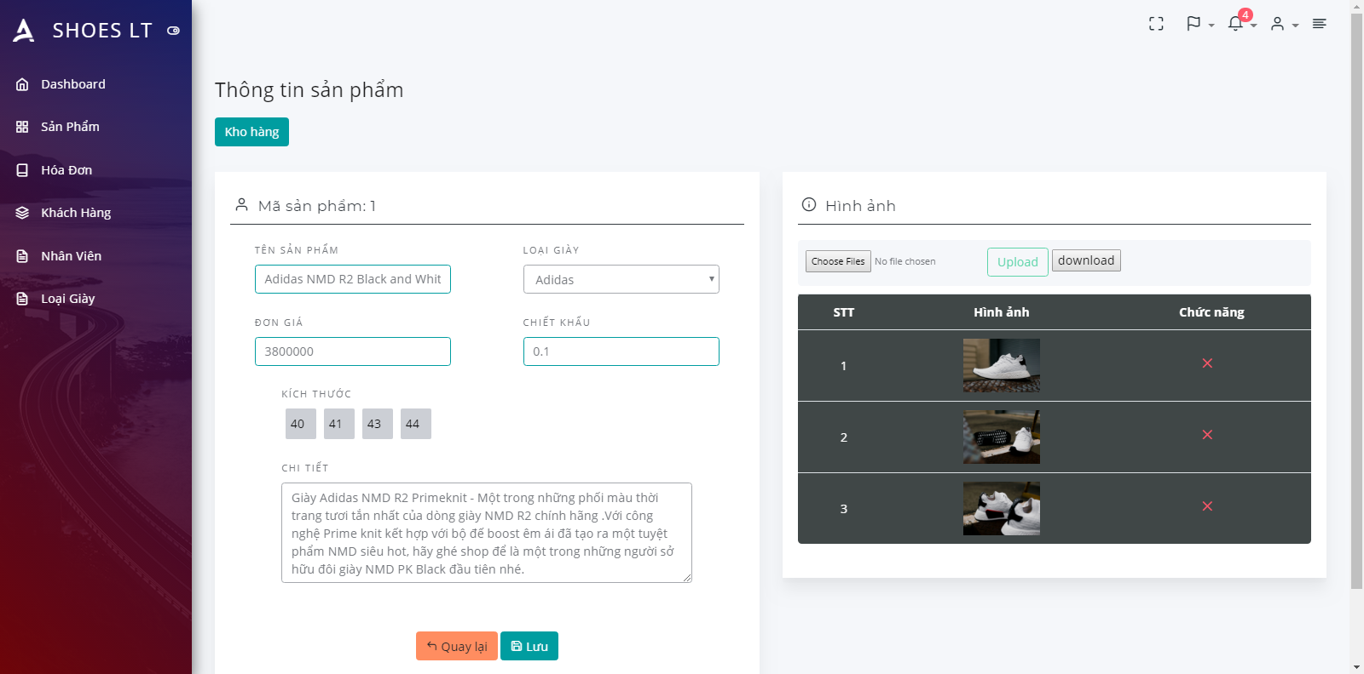

* + - * 1. Thêm sản phẩm mới

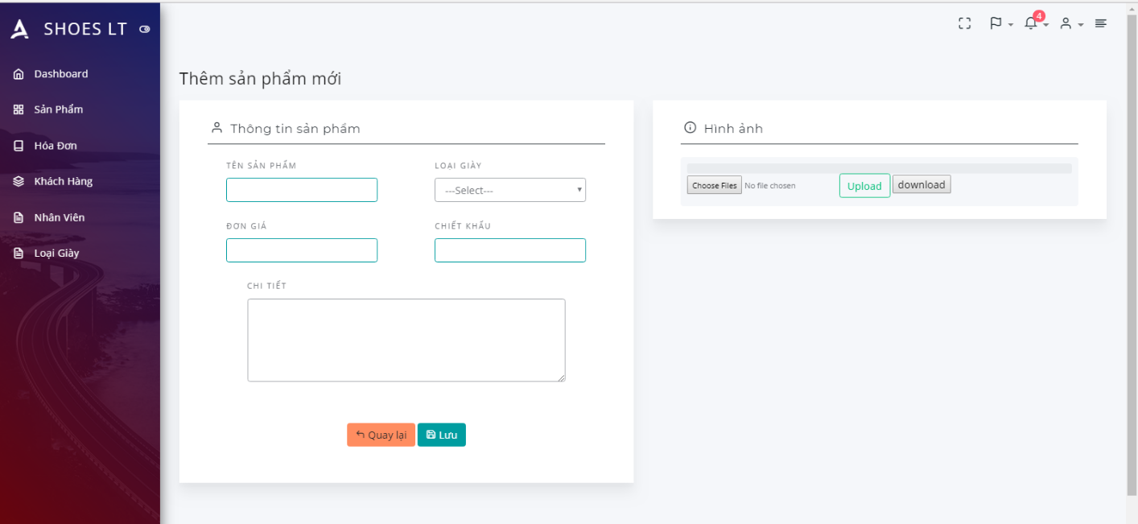

* + - * 1. Xem tất cả sản phẩm

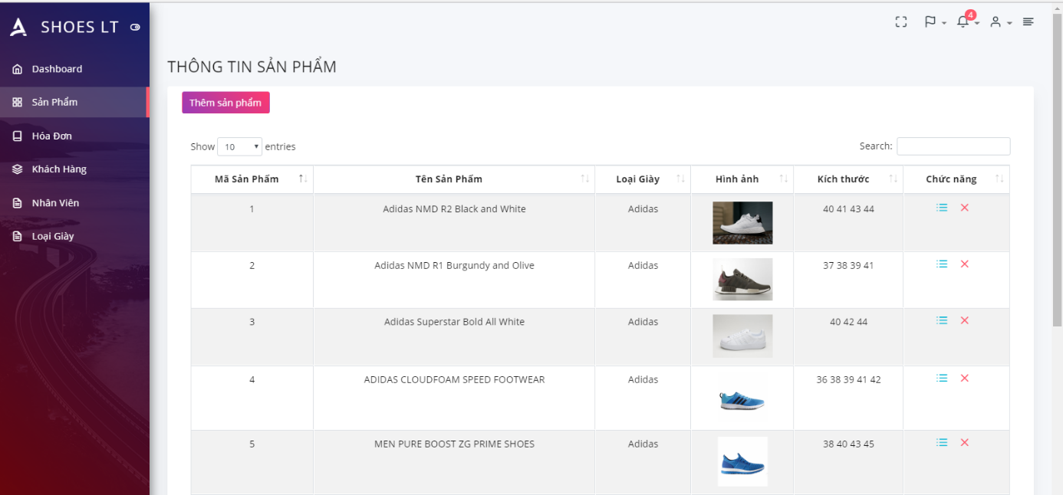

* + - 1. Quản lý loại giày:
         1. Thêm loại giày:

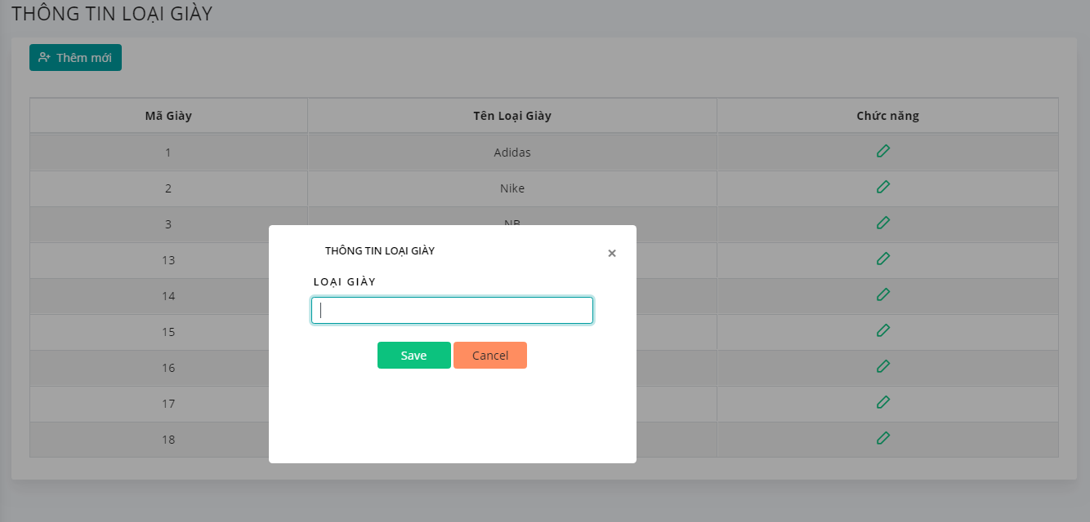

* + - * 1. Xem thông tin loại giày:

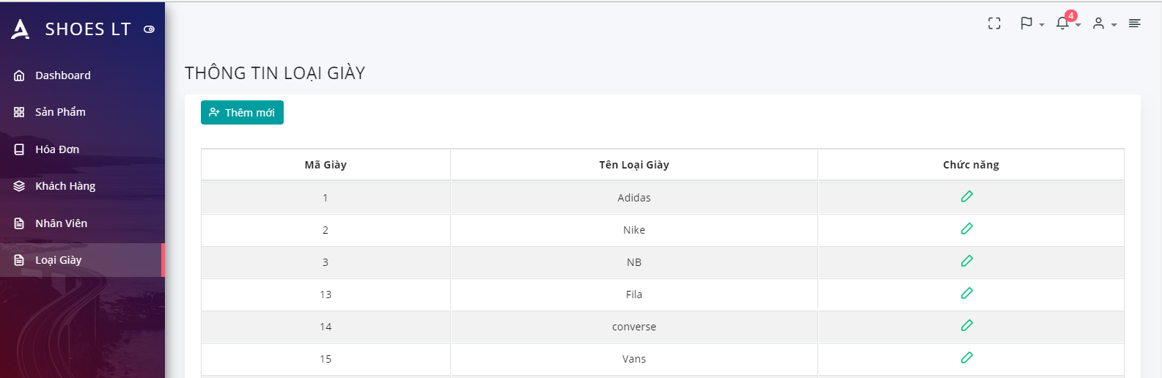

* + - * 1. Update Loại Giày:

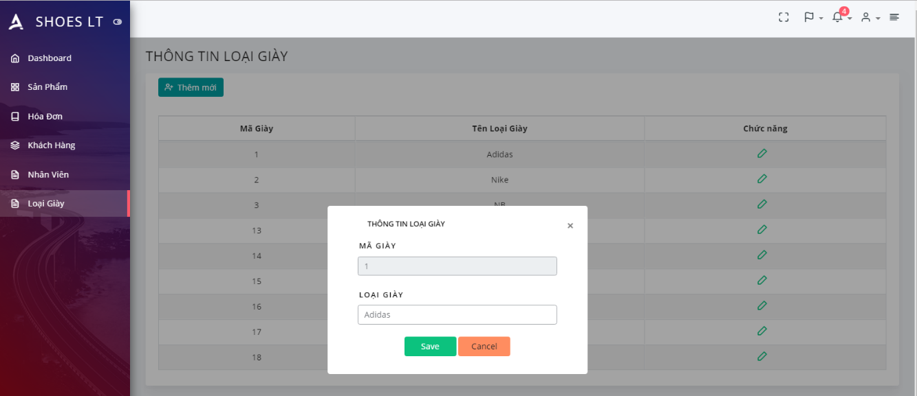

* + - 1. Quản lý nhân viên:
         1. Chi tiết nhân viên:

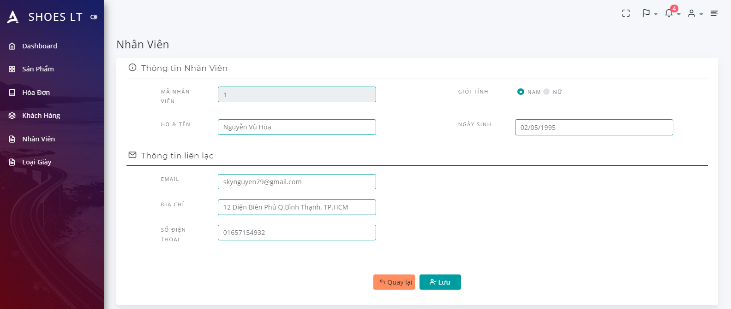

* + - * 1. Xem danh sách nhân viên:

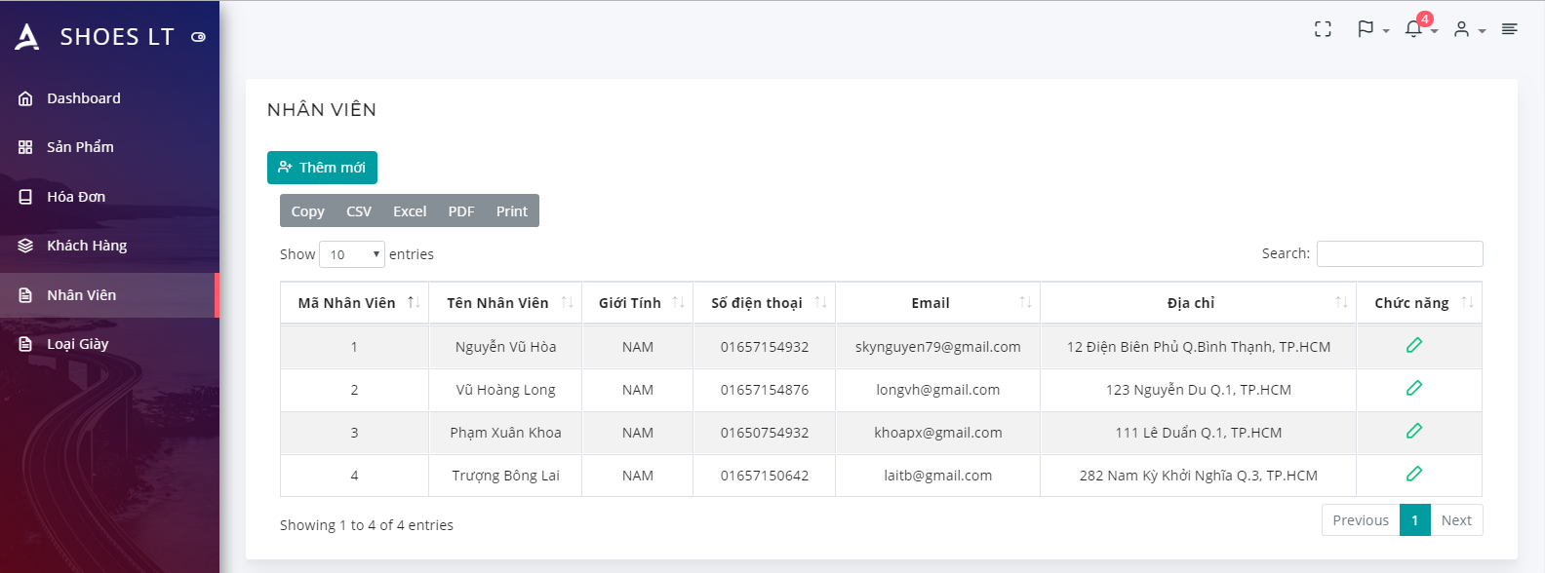

* + - * 1. Thêm nhân viên

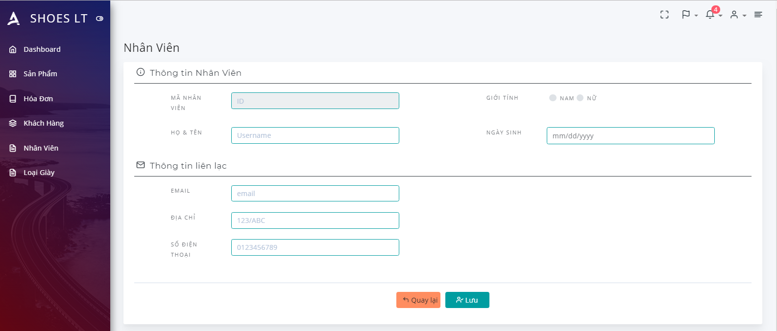

* + 1. Quản lý khách hàng:

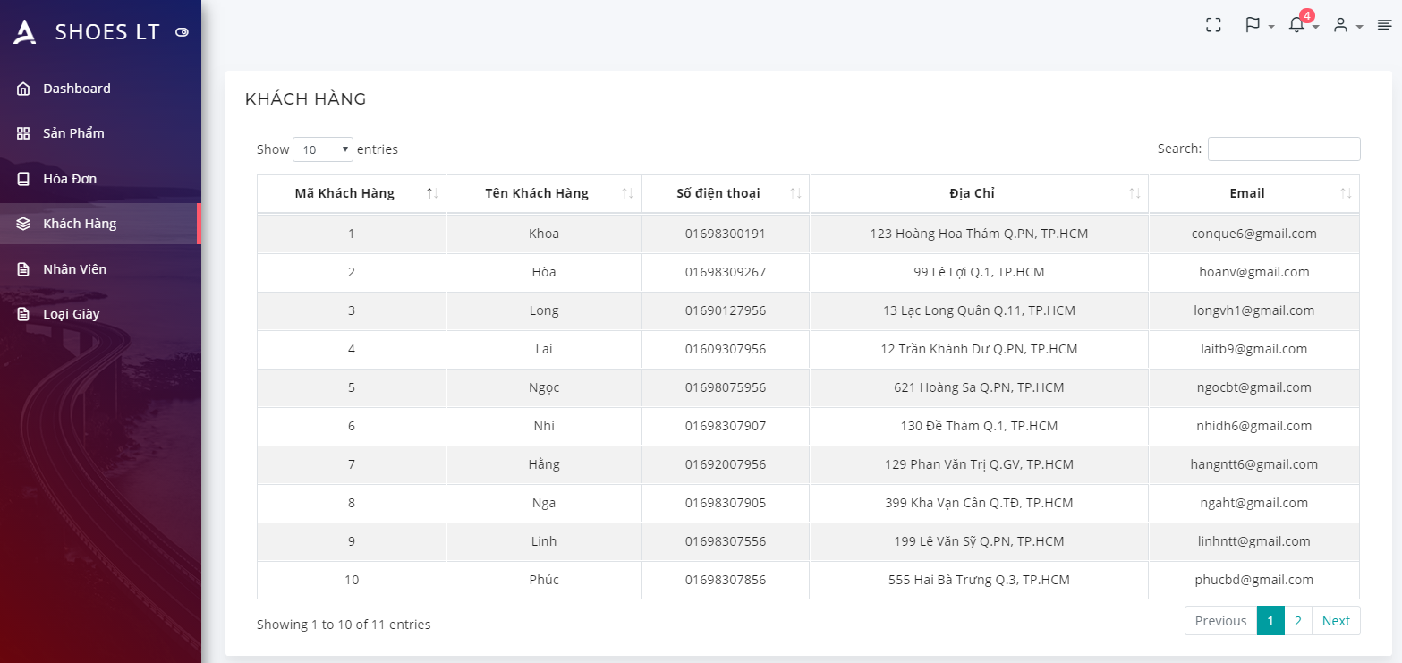

* + 1. Quản lý hóa đơn
       1. Chi tiết hóa đơn:

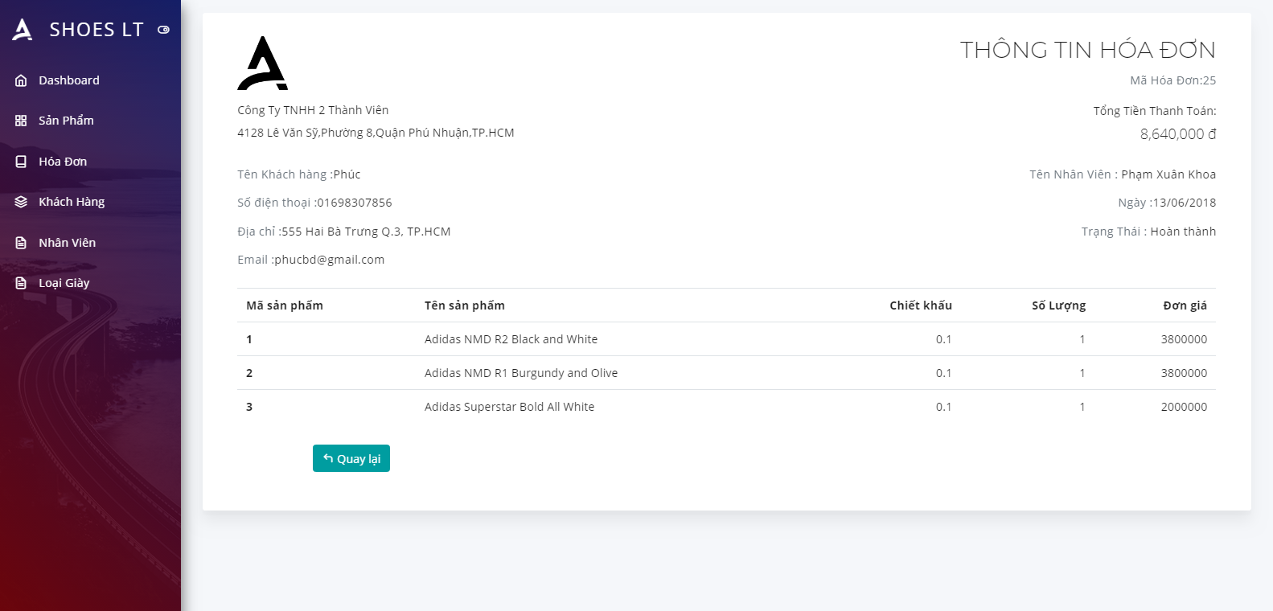

* + - 1. Chuyển trạng thái hóa đơn:

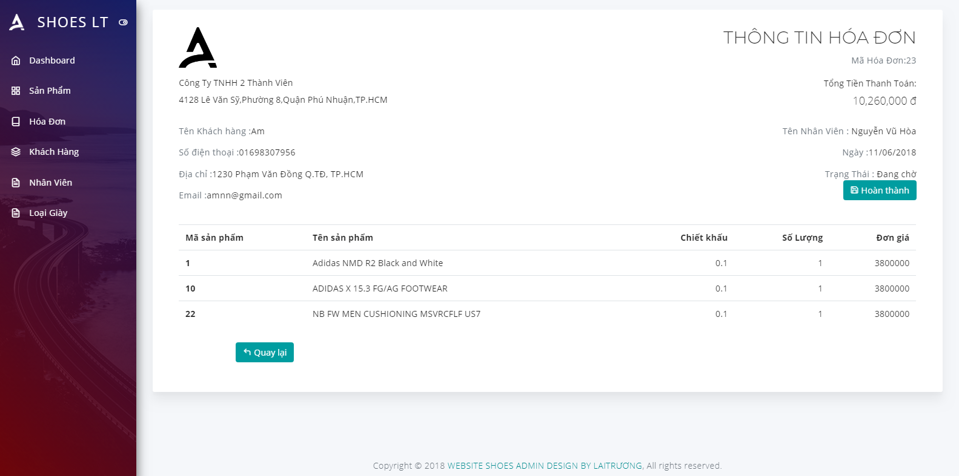

* + - 1. Xem danh sách hóa đơn

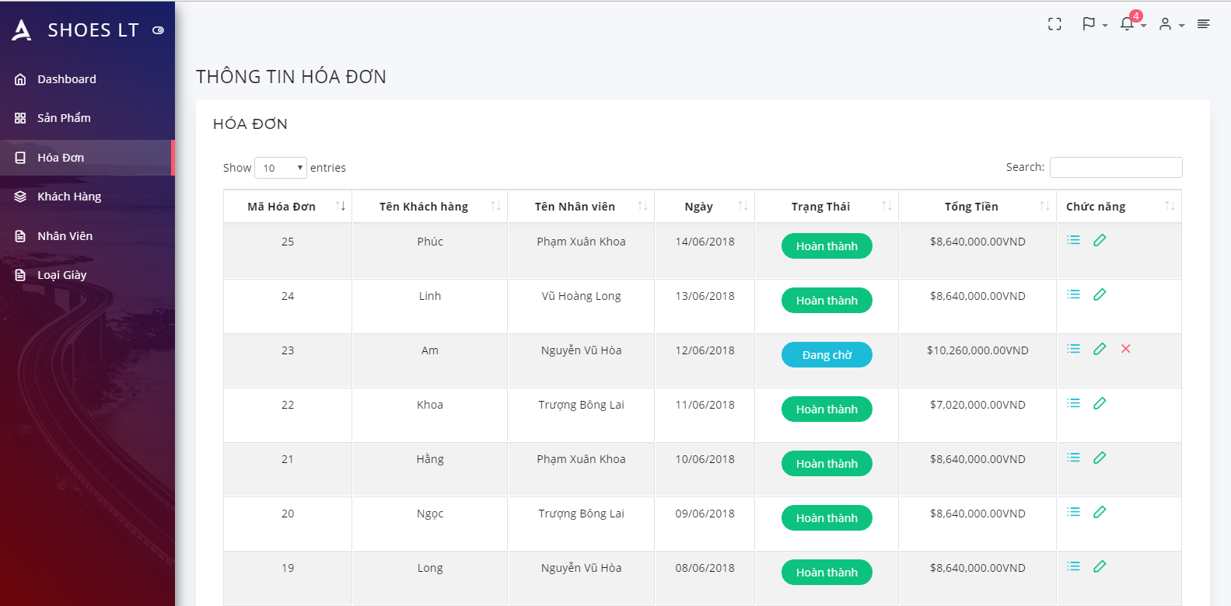

* + 1. Thống kê

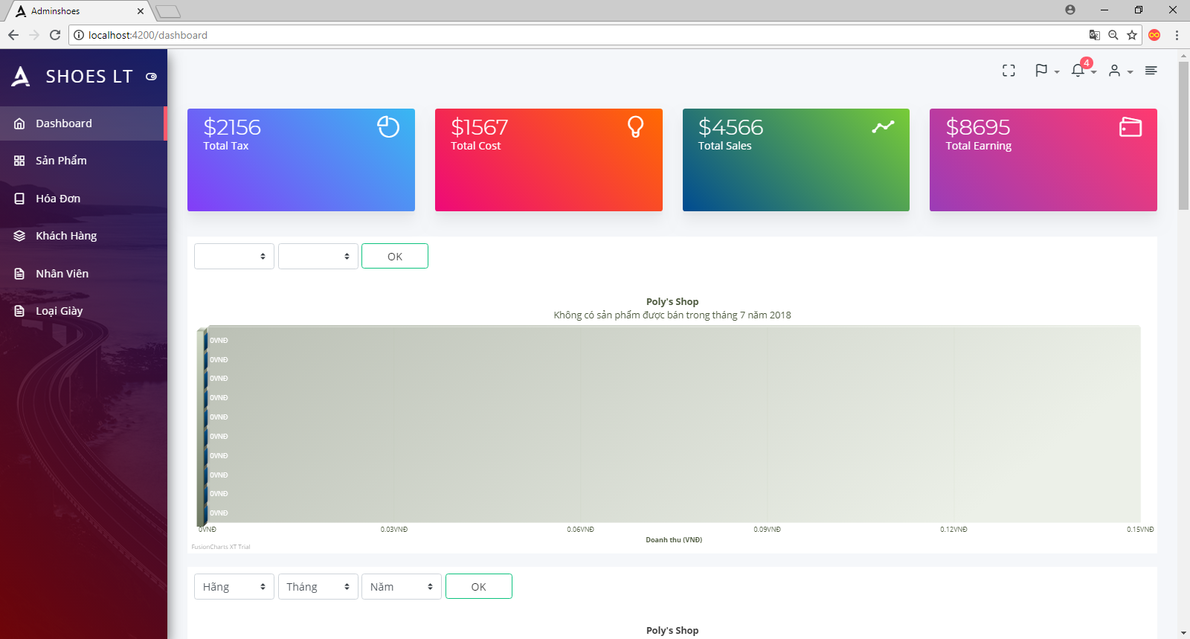

* + - 1. Top 10 sản phẩm:

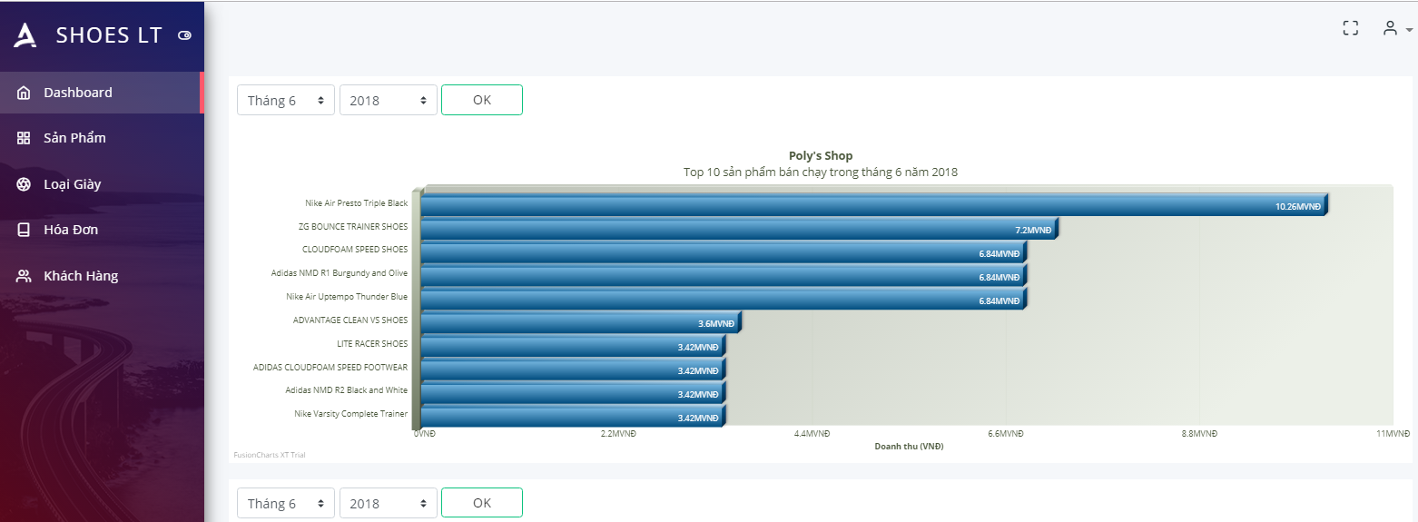

* + - 1. Loại giày theo tháng:

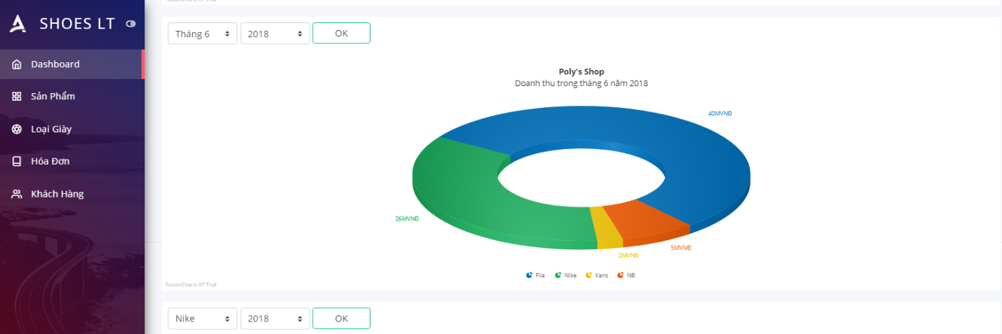

* + - 1. Doanh thu theo loại giày:

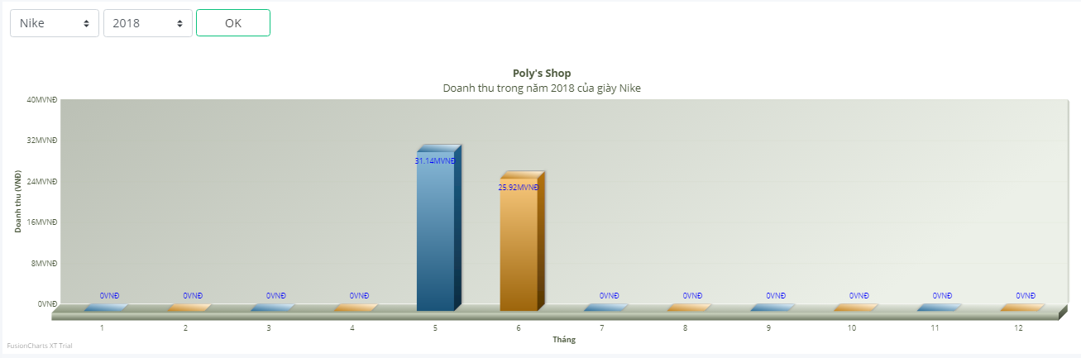

* + - 1. Doanh thu tháng:

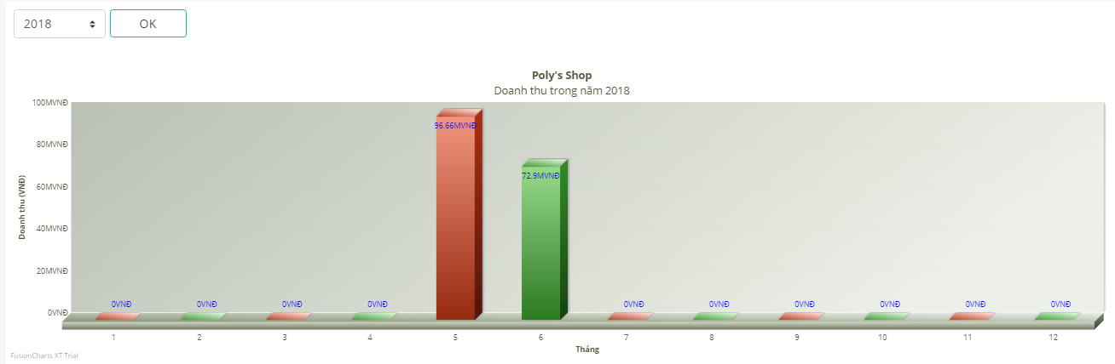

* + - 1. Login trong admin:

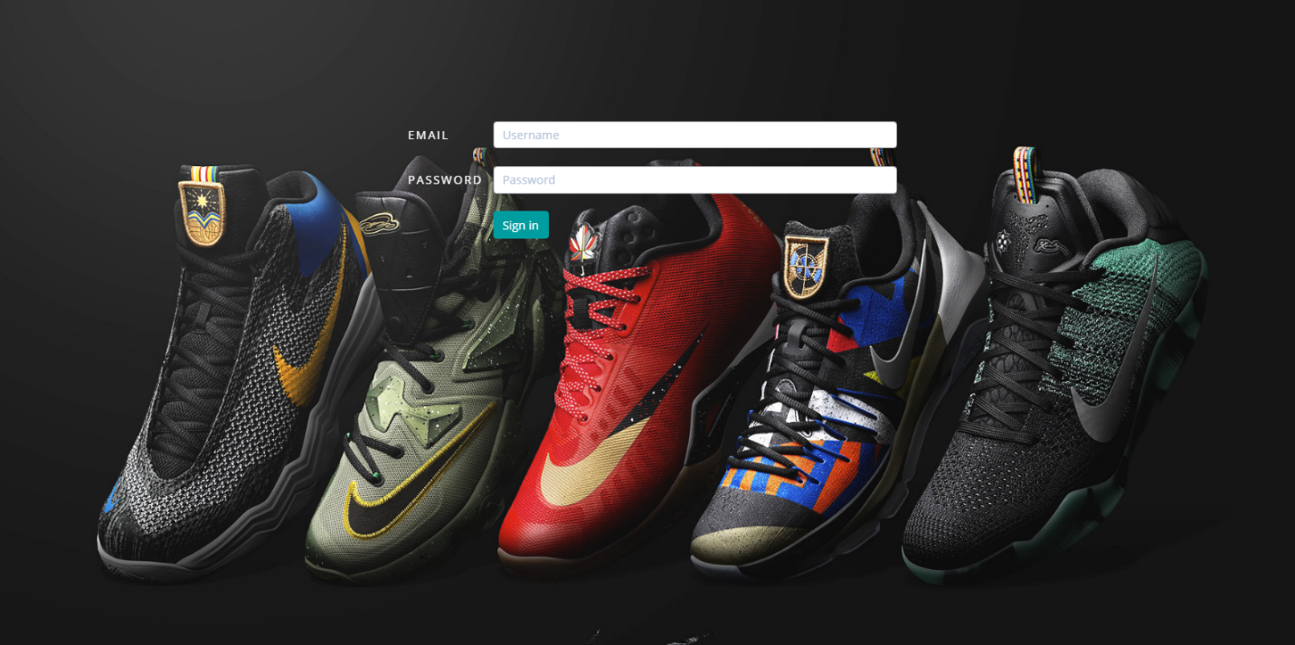

* + - 1. Chi tiết nhân viên:

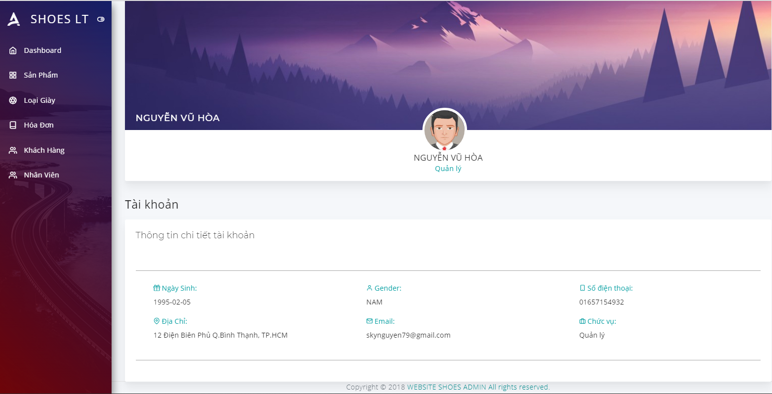

* 1. Trang bán hàng:
     1. Trang chủ:

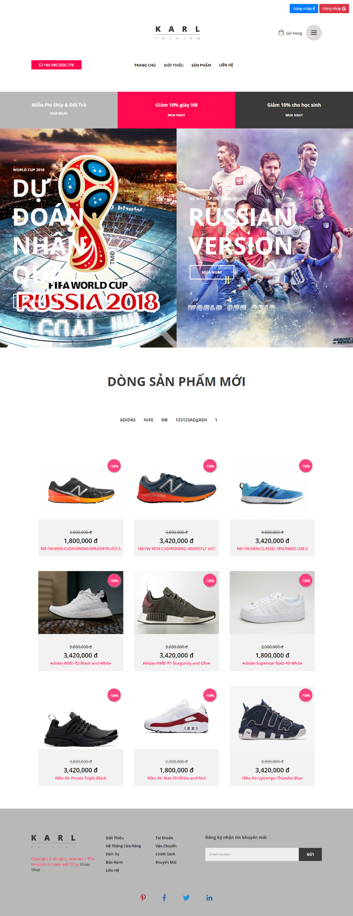

* + 1. Trang sản phẩm:

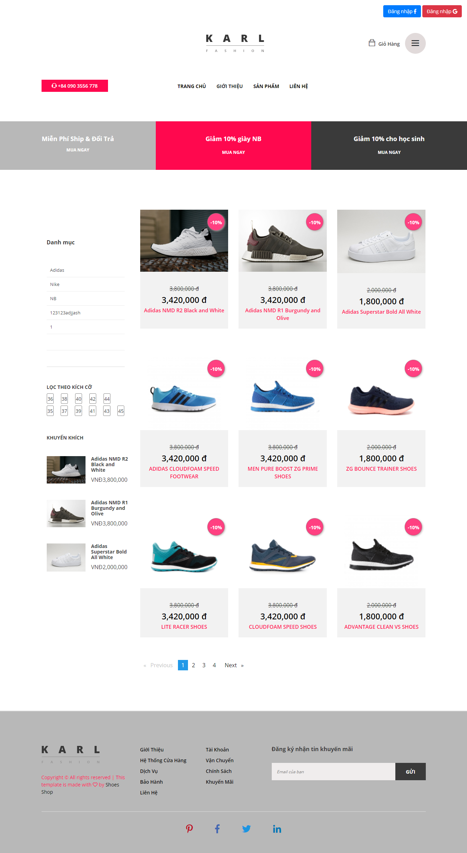

* + 1. Chi tiết sản phẩm:

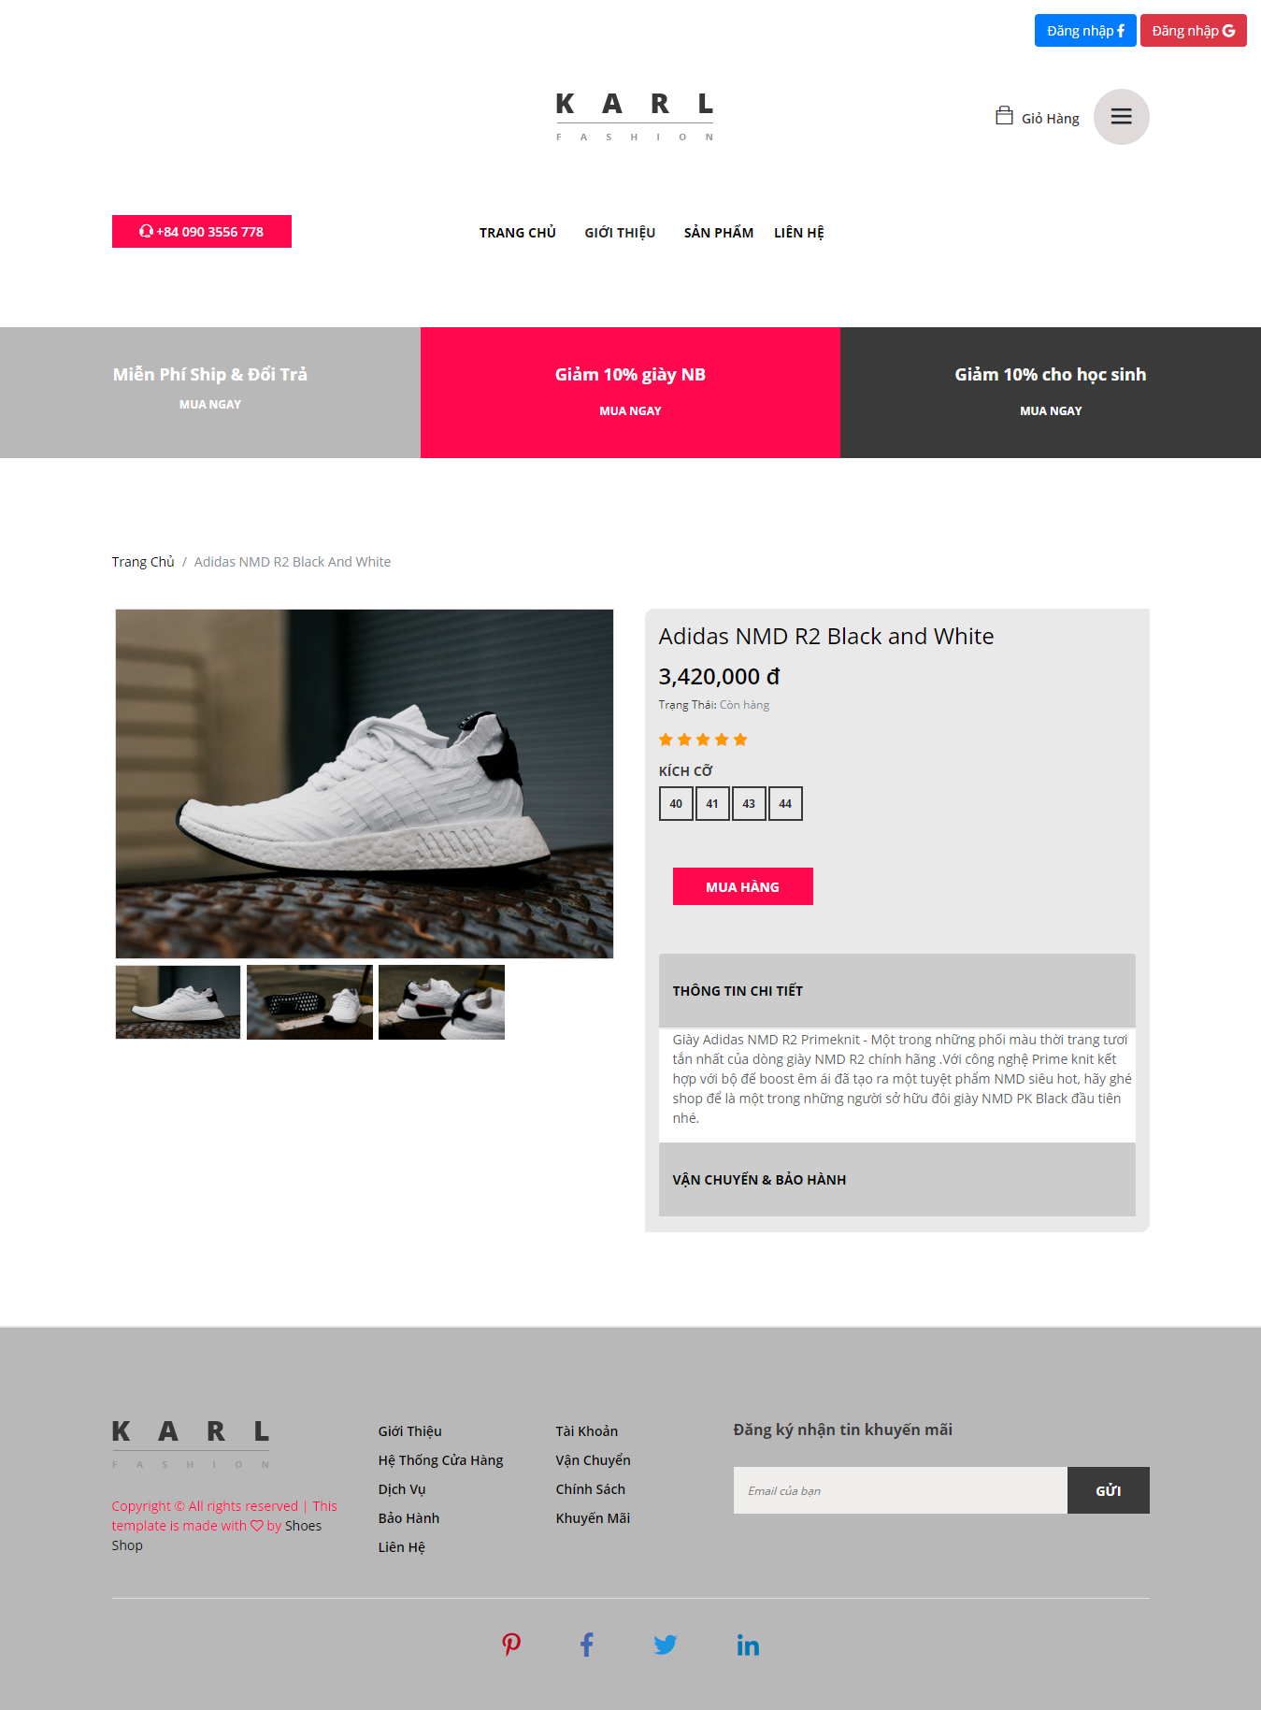

* + 1. Lịch sử giao dịch:

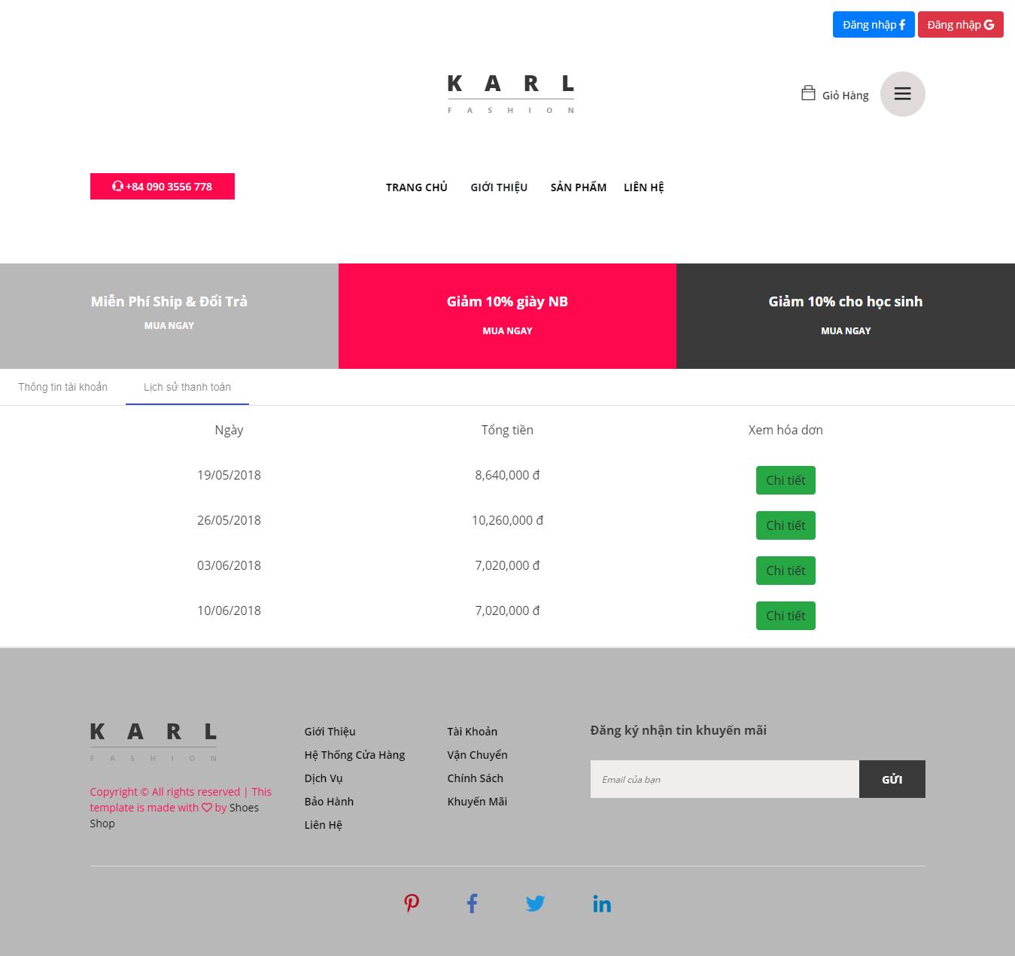

* + 1. Thông tin khách hàng:

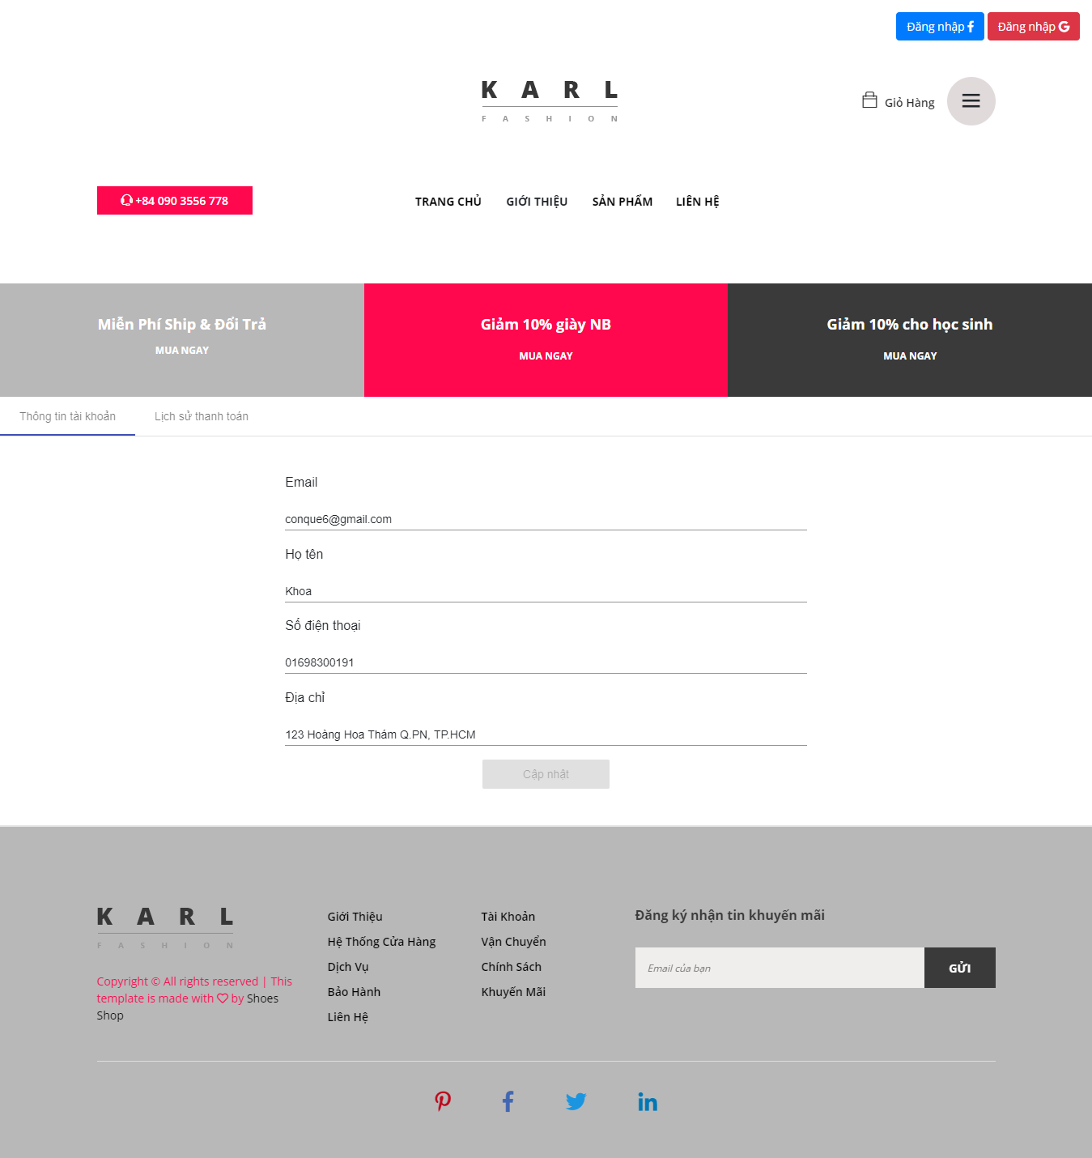

* + 1. Trang đăng kí:

